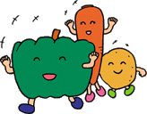
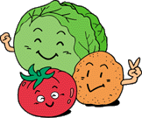
旬の野菜を調べよう！

- 普段みんながスーパーなどで目にしている野菜はどんなものがありますか？
思いついた野菜を書いてみましょう！

１.で書いた野菜がいつ収穫される野菜なのか、色や印で季節分けをしましょう。
※ 春は３～５月、夏は６月～８月、秋は９月～１１月、冬は１２月～２月とします。

3.カードの野菜はそれぞれどの季節の野菜かな？考えてみましょう！
春 | 秋
夏   | 冬
旬とは・・・

旬の野菜の効果で正しいものはどれでしょう？○か×をつけましょう！

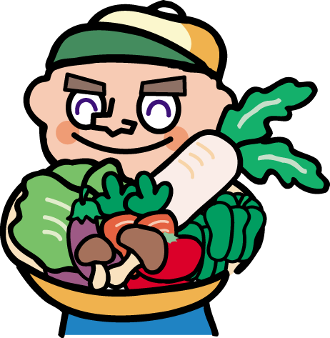
（ ） おいしくて新鮮！そして栄養満点！！
（ ） たくさんとることができて、安い！
（ ） 季節に応じて体によい働きをしてくれる。
（ ） 農家にやさしい
（ ） 害虫や動物による被害が少ない
（ ） ダイエット効果がある。

旬ではない野菜はどのように作られているのだろう？
予想
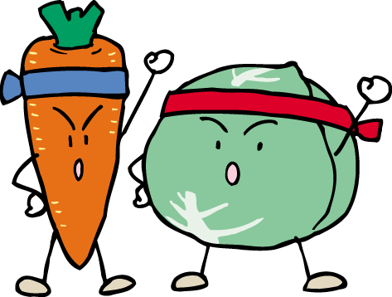

こんな方法で野菜は作られています。
（ ）・・・人工的に温かい場所を作り栽培する。
（ ）・・・その季節にあった土地でとれたものをとります。
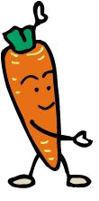
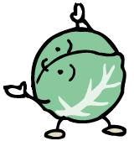
わたしたちはどんなことができるかな？

